1.5 Übungen zu Steuerungen und Regelungen → *Lösen z.B. in Ihrem M121-Arbeitsheft!*

1. Erklären Sie klar und deutlich, was eine Steuerung und was eine Regelung ist. Aus   
Ihrer Erklärung muss der Unterschied zwischen einer Steuerung und einer Regelung klar erkennbar sein.

2. Was ist der Unterschied zwischen Istgrösse und Sollgrösse bei einer Regelung? Aus Ihren Erklärungen muss der Unterschied zwischen Istgrösse und Sollgrösse klar erkennbar sein!

3. Was ist ein Vergleicher und welche drei Grössen sind bei einem solchen Vergleicher vorhanden?

4. Wie und aus was genau ergibt sich eine Regeldifferenz?

5. Was ist eine Regeleinrichtung?

6. Was genau definiert den Toleranzbereich eines Istwertes und wieso wurde dieser genau festgelegt?

7. Was sind Sensoren und was sind Aktoren genau? Erklären Sie diese beiden Element klar und   
vollständig und nennen Sie jeweils mindestens drei typische, in der Praxis angewendete Beispiele!

8. Was ist ein Proportionalverstärker und was ein Invertierer?

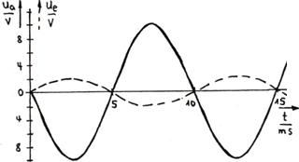

**9.** Welche Regelart erzeugt beim links gezeichneten Bild aus der gegebenen Eingangsspannung Ue die resultierende Ausgangsspannung Ua. Wie gross ist zudem der resultierende Faktor zwischen Ua und Ue?

**Der Proportionalverstärker, mit der folgenden Formel:** Ua = n * Ue

**Der resultiernede Faktor zwischen Ua und Ue ist 5, da 10/2=5**

10. Was ist ein Integrierer und was ein Differenzierer? Aus Ihrer Erklärung muss der Unterschied zwischen diesen beiden Elementen der Regelungstechnik klar erkennbar sein!

**Ein Differenzierer reagiert auf eine Veränderung in der Steigung, er wertet Veränderung am Eingangssignal Ue aus und verstärkt diese.**

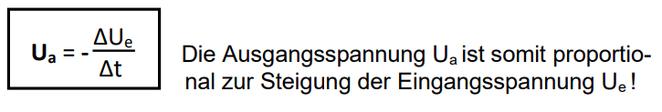

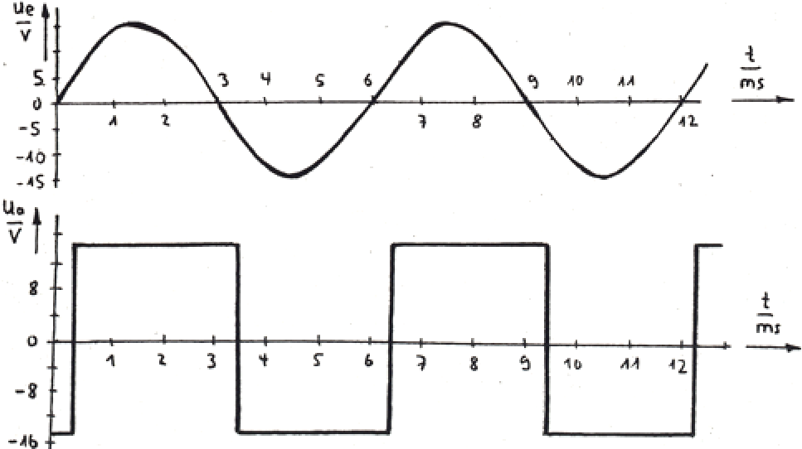 **Ein Integrierer misst die Differenz der Fläche, berechnet mit dem Integral, über eine Zeitspanne. Somit gleicht er die Abweichungen zwischen dem Ist- und dem Sollsignal ab.**

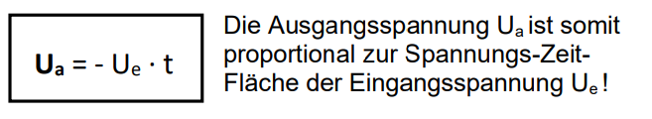

**11.** Ein Zweipunktschalter liefert die bei der rechts gegebenen Eingangsspannung Ue die Ausgangsspannung Ua. Bei welchen beiden Eingangsspannungswerten Ue reagiert dieser Zweipunktschalter?

**12.** Gegeben sind die beiden folgenden Spannungsverläufe von der Eingangsspannung Ue und der   
Ausgangsspannung Ua. Bestimmen Sie die vorhandenen Schaltspannungen dieses Zweipunktschalters !

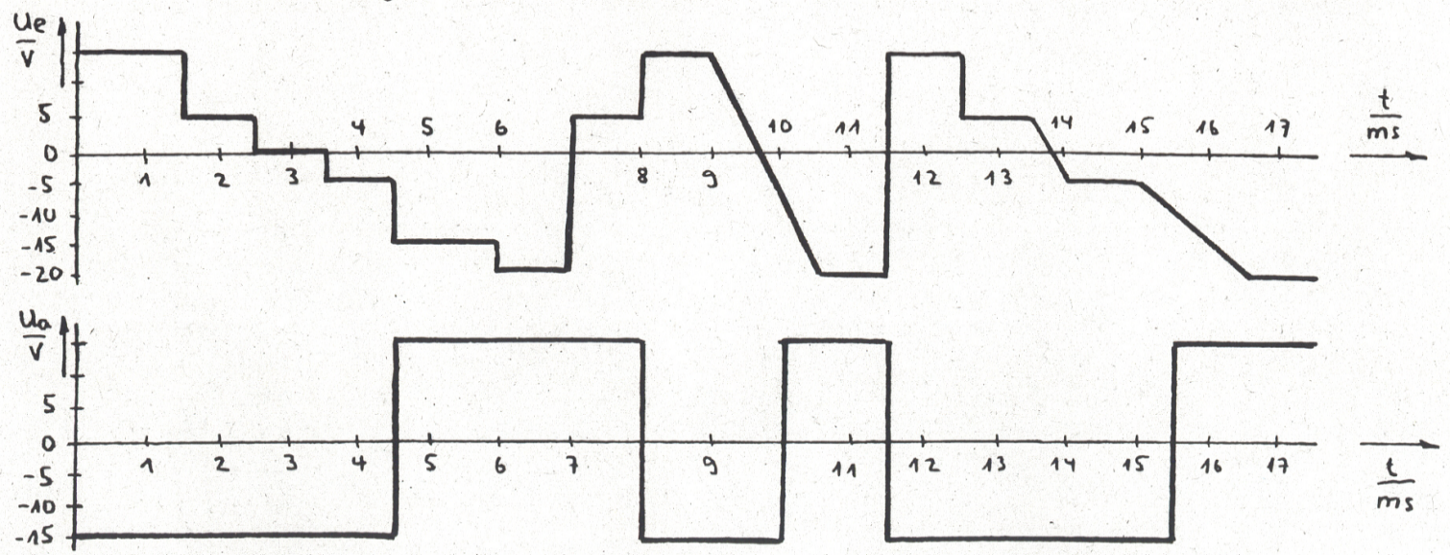

**13.** Konstruieren Sie die Ausgangsspannung „Ua“ an einen Proportionalverstärker mit dem Verstärkungs-  
faktor Vu = - 3 aus der folgenden, dargestellten Eingangsspannung „Ue“!

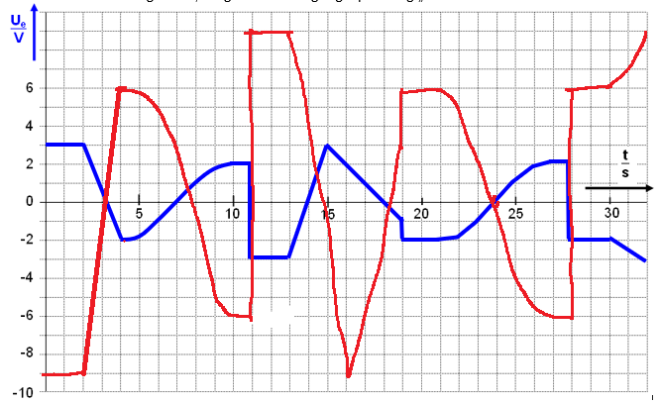

**14.** Welche Regelart liefert bei der gegebenen Eingangsspannung Ue die resultierende Ausgangs-  
spannung Ua und wie gross ist der Faktor zwischen diesen beiden Spannungen?

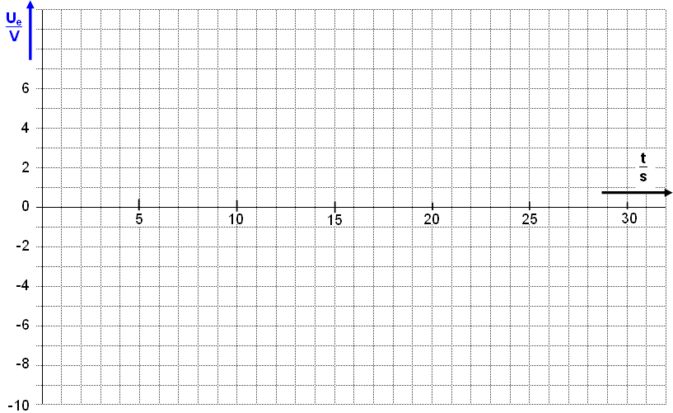

**Der Proportionalverstärker liefert die Eingangsspannung Ue. Der Faktor zwischen den beiden Spannungen ist: 0.625 (habe Punkt in Rot eingekreist genommen)**

**15.** Gegeben ist der Verlauf der folgenden Ausgangsspannung „Ua“ eines Proportionalverstärkers mit der Funktion Ua = **-** 3 **.** Ue! Zeichnen Sie den Verlauf der Eingangsspannung „Ue“!

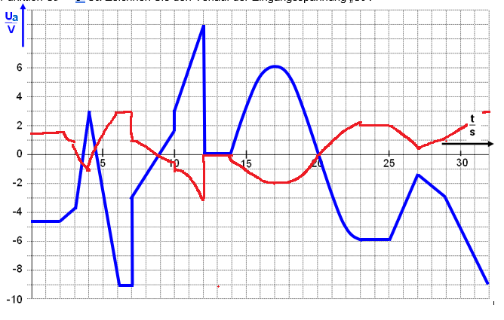

**16.** Konstruieren Sie durch Häuschenzählen den Verlauf der Ausgangsspannung „Ua“   
eines Differenzierers für den folgenden dargestellten Verlauf der Eingangsspannung „Ue“!

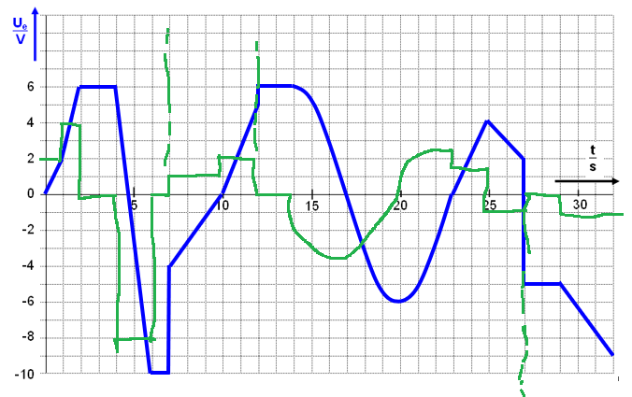

**17.** Konstruieren Sie durch Häuschenzählen den Verlauf der Ausgangsspannung „Ua“ am Integrierer für den folgenden dargestellten Verlauf der Eingangsspannung „Ue“, wenn Ue0 = + 6 V ist!



**18.** Konstruieren Sie durch Häuschenzählen den Verlauf der Ausgangsspannung „Ua“ am Integrierer für den folgenden dargestellten Verlauf der Eingangsspannung „Ue“, wenn Ue0 = + 3 V ist!



**19.** Konstruieren Sie durch Häuschenzählen den Verlauf der Ausgangsspannung „Ua“   
am Differenzierer für den folgenden dargestellten Verlauf der Eingangsspannung „Ue“!

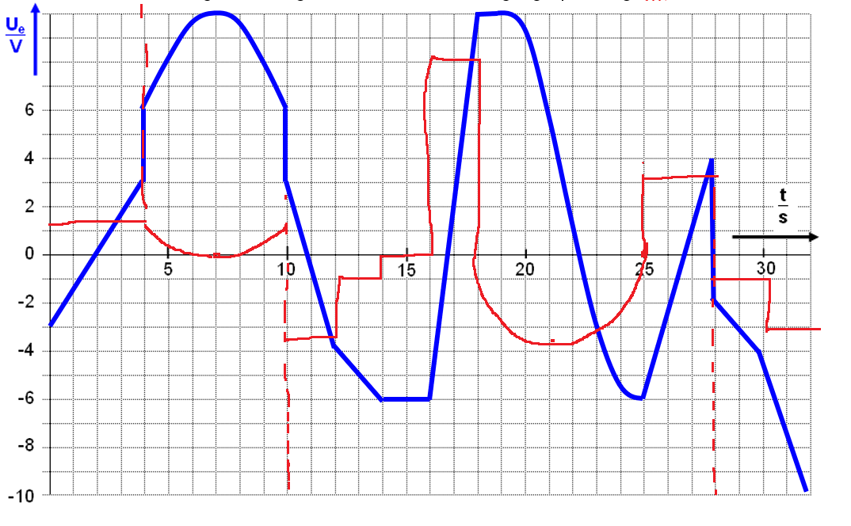

**20.** Konstruieren Sie den Verlauf der Ausgangsspannung „Ua“ eines Differenzierers   
für den folgenden dargestellten Verlauf der Eingangsspannung „Ue“!

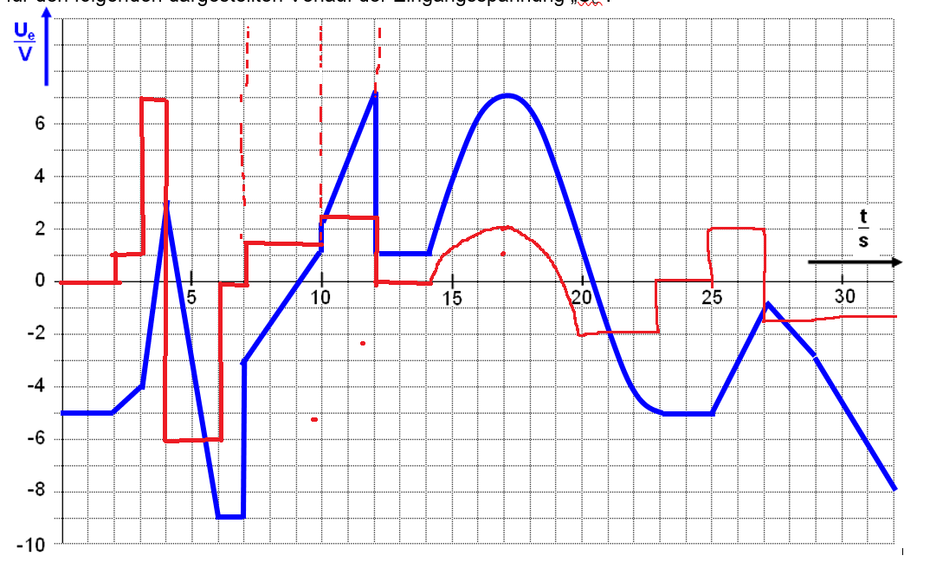

**21.** Zeichnen Sie das Ausgangssignal Ua, welches ein OPV-Integrierer mit dem folgenden   
Eingangssignals Ue liefern würde! Der Startwert des Ausgangssignals ist Ua0 = - 9 Vs!



Quellern:

http://2016.hems.de/fileadmin/_migrated/content_uploads/opv_prof_gossner.pdf